新 书 推 荐

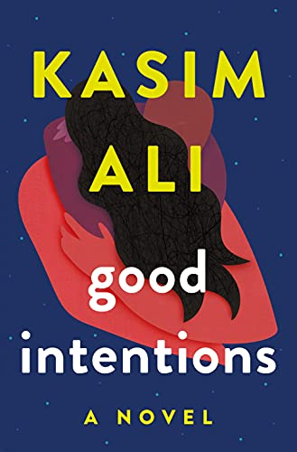
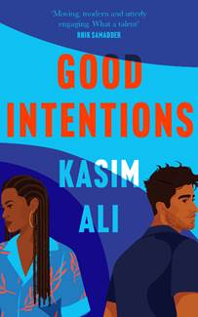
中文书名：《良苦用心》
英文书名：GOOD INTENTIONS
作 者：Kasim Ali
出 版 社：4th Estate
代理公司：Blake Friedmann /ANA/Claire Qiao
页 数：288页
出版时间：2022年3月
代理地区：中国大陆、台湾
审读资料：电子稿
类 型：大众文学
亚马逊排名：

内容简介：

《良苦用心》（GOOD INTENTIONS）是一部新鲜、现代的小说，它讲述了人们在二十几岁时的人生探索，在家庭之外寻找自己的身份，并且探索性与爱，同时也要不断克服文化、种族和宗教给你带来的种种障碍。卡西姆很有写作天赋，能在自己笔下的人物之间创造了明显的化学反应，并以敏锐的感觉和巧妙的讽刺，幽默地描绘了这些人物的起起落落。

又是一年的除夕夜，就在努尔（Nur）一家为新年钟声开始倒数的时候，努尔比其他任何人都更加认真地紧紧盯住墙上的时钟：他与自己还有他的女朋友雅斯米娜（Yasmina）做了一个约定，他要把两人正在约会的事情告诉自己的父母。但是，努尔和女朋友的关系并非只有约会那么简单，他们已经交往了四年，并且已经住在一起，他非常爱他的女朋友，但是他无法坦白地说出实话：她是一个黑人女性。

努尔想要成为父母的好儿子，雅斯米娜的好男友。他希望他的家人都能顺顺利利，开开心心，但是他也希望自己的未来一片光明。努尔一直隐瞒了他有女朋友这件事，他的家人对雅斯米娜一无所知，这给他的第一次认真恋情带来了越来越大的压力。尽管他的父母相对来说还算开明，但是他依然担心他的选择会令他们生气。对于像他这样的第二代移民，爱情真的是一个选择吗？努尔又该把自己的忠诚交付给谁呢？

《良苦用心》带领读者一起探索了努尔在四年之间的生活，他离开家去上大学，坠入爱河，从大学毕业，与雅斯米娜一起安家，并且为自己这一决定给自己的精神带来的压力而不断挣扎。作者在本书中以一种崭新的视角来审视千禧一代的婚恋，令人联想起此前的《普通人》（NORMAL PEOPLE），而它所进行的关于移民的探讨，则令人联想起《同名同姓》（THE NAMESAKE）。

作者简介：

卡西姆·阿里（Kasim Ali）是一位非常有才华的新人作家，他曾入围阿歇特出版社（Hachette）主办的莫西赫兰奖（Mo Siewcherran Prize）短名单，以及第四届遗出版社（4th Estate）主办的巴梅短篇小说奖（BAME Short Story Prize）长名单，他还为《好杂志》（The Good Journal）供稿。他目前在企鹅兰登出版社（Penguin Random House）动作。《良苦用心》（GOOD INTENTIONS）是他出版的第一部长篇小说。

谢谢您的阅读！
请将反馈信息发至：乔明睿（Claire Qiao）
安德鲁﹒纳伯格联合国际有限公司北京代表处
北京市海淀区中关村大街甲59号中国人民大学文化大厦1705室, 邮编：100872
电话：010-82449026
传真：010-82504200
Email: Claire@nurnberg.com.cn
网址：www.nurnberg.com.cn
微博：http://weibo.com/nurnberg
豆瓣小站：http://site.douban.com/110577/
微信订阅号：ANABJ2002

